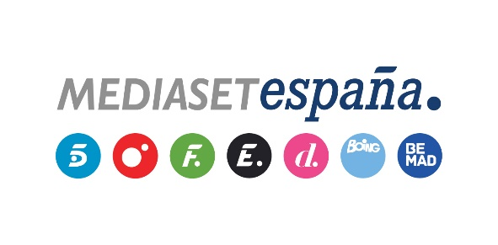

Madrid, 8 de febrero de 2018

Mediaset España abre una nueva línea de desarrollo digital de contenido nativo no vinculado a los contenidos audiovisuales convencionales del grupo

- La gestión editorial multimedia queda englobada en dos áreas: la Dirección de Contenidos Digitales Nativos, a cargo de Ana Bueno, y la Dirección de Contenidos Digitales de Televisión, para la cual la compañía incorpora a David Sanz

Mediaset España, líder del mercado audiovisual español, inaugura una nueva línea de desarrollo en internet a través de la Dirección de Contenidos Digitales Nativos para la creación de una oferta editorial ajena al producto directamente relacionado con los canales del grupo, al frente de la cual estará Ana Bueno.

Esta nueva área de negocio de la compañía se complementará con la creación de la nueva Dirección de Contenidos Digitales de Televisión, que estará coordinada por David Sanz, que se incorpora al equipo profesional de Mediaset España para gestionar y amplificar el contenido digital vinculado a los canales de televisión.

En los últimos meses, Mediaset España está llevando a cabo un proceso de reclutamiento de talento digital que hasta el momento ha supuesto la incorporación de más de una treintena de nuevas posiciones en diferentes áreas de negocio de la compañía, desde la comercial y de marketing, pasando por la tecnológica vinculada al big data y también de contenidos.

Hasta su incorporación a Mediaset España, David Sanz ha sido gerente de Transmedia y Ecosistema Digital de Producción Original en Movistar + y consultor especializado en eSports y Gaming (Movistar +) y contenidos SVOD (Telefónica Digital). Con anterioridad se encargó del lanzamiento y dirección del portal de contenidos de entretenimiento IGN a través de Unidad Editorial (2012), así como de la dirección de Terra España (2013-2015) y de Marca Player (Internet, Radio y TV).

Ana Bueno se incorporó a Mediaset España hace 11 años (2007), tras su etapa en el diario El Mundo, donde fue jefa de sección de fin de semana (1990-2000) y redactora jefe de su edición digital (2000-2007). Además de gestionar las páginas web de los canales del grupo (Telecinco, Cuatro y temáticos), las APP’s asociadas a programas y eventos deportivos especiales y las respectivas redes sociales de programas y series, puso en marcha la web Divinity.es, de la cual surgió posteriormente el actual canal femenino líder de la televisión, así como la plataforma audiovisual Mitele, la radio online Radioset, y más recientemente los portales de contenido para el público millenial Mtmad, Yasss y Outdoor, o el específico sobre deporte base Generación Pro. Bajo su responsabilidad, los contenidos de internet de Mediaset España han revalidado cada año su liderazgo en el sector audiovisual y alcanzan actualmente una media de 169 millones de vídeos al mes* (datos Comscore)

El desarrollo de negocio global de contenidos digitales depende de la Dirección General de Contenidos, liderada por Manuel Villanueva.

